HAPPY HONGKONG SHENZHEN

วัดกวนอู วัดหวังต้าเซียน วัดแชกงหมิวฟรี!!!!..กระเช้านองปิง360$°$

เมนูพิเศษ : บะหมี่เกี๊ยวฮ่องกง // เป็ดปักกิ่ง + ไวน์แดง

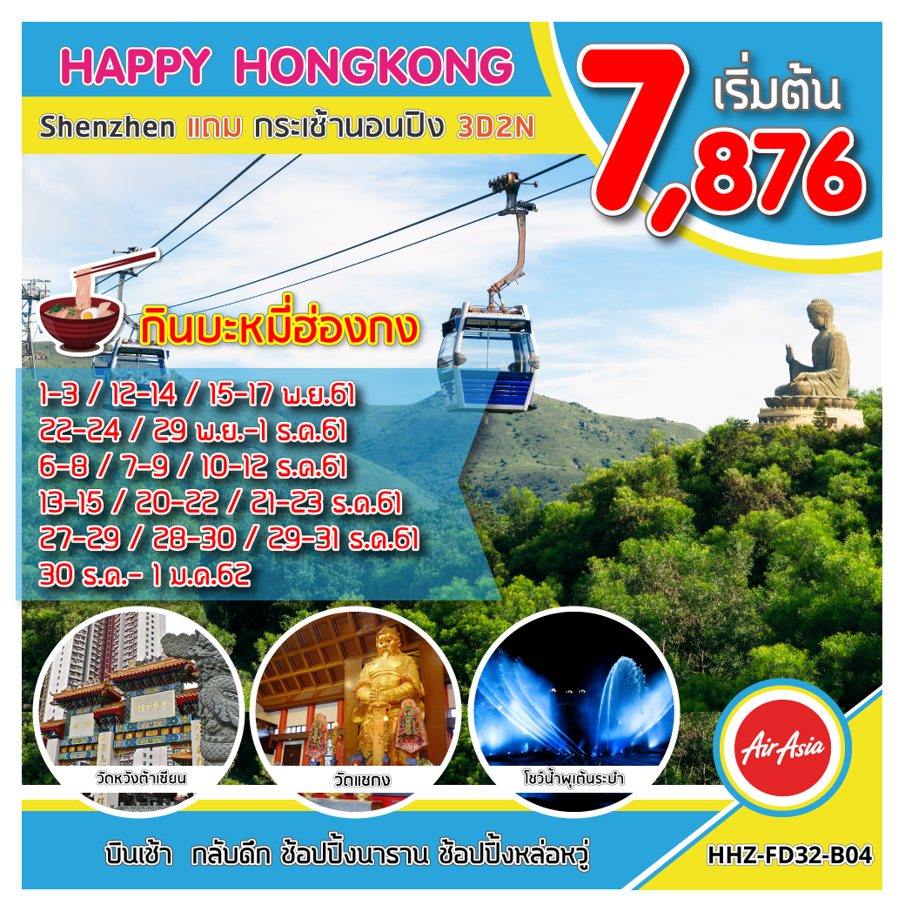

อัตราค่าบริการ
เดินทาง | ราคาผู้ใหญ่ | ราคาเด็ก2-18 ปี | พักเดี่ยว | หมายเหตุ
วันที่ 01-03 พฤศจิกายน 61 | 9,876 | 11,876 | 4,500
วันที่12-14พฤศจิกายน 61 | 9,876 | 11,876 | 4,500
วันที่ 15-17 พฤศจิกายน 61 | 8,876 | 10,876 | 4,500
วันที่ 22-24พฤศจิกายน 61 | 8,876 | 10,876 | 4,500
วันที่29 พฤศจิกายน-01ธันวาคม 61 | 7,876 | 9,876 | 4,500 | เต็ม
วันที่06-08ธันวาคม 61 | 9,876 | 11,876 | 4,500
วันที่07-09ธันวาคม 61 | 11,876 | 13,876 | 4,500
วันที่10-12ธันวาคม 61 | 9,876 | 11,876 | 4,500
วันที่13-15ธันวาคม 61 | 9,876 | 11,876 | 4,500
วันที่20-22ธันวาคม 61 | 11,876 | 13,876 | 4,500
วันที่21-23ธันวาคม 61 | 12,876 | 14,876 | 4,500
วันที่27-29ธันวาคม 61 | 12,876 | 14,876 | 4,500
วันที่28-30ธันวาคม 61 | 13,876 | 15,876 | 4,500
วันที่29-31ธันวาคม 61 | 16,876 | 18,876 | 6,000 | วันปีใหม่
วันที่30ธันวาคม -01มกราคม 62 | 19,876 | 21,876 | 6,000 | วันปีใหม่
INFANT (เด็กเล็กตั้งแต่แรกเกิดจนถึง2 ขวบ) ราคา7,000 บาท/ท่าน

ราคานี้ไม่รวมค่าทิปไกด์ และคนขับรถ 1,800 บาท // ราคานี้ไม่รวมค่าวีซ่า 144 แบบกรุ๊ป1,500 บาท (ชำระพร้อมค่าทัวร์)

วันแรก กรุงเทพฯ – ฮ่องกง – กระเช้านองปิง –Citygate Outlet – เซินเจิ้น (- / - / -)

03.30น. พร้อมกันที่สนามบินดอนเมือง อาคาร1 ชั้น3 เคาน์เตอร์3 ประตู3 สายการบิน Air asia (FD) โดยมีเจ้าหน้าที่ของบริษัทขอให้การต้อนรับและอำนวยความสะดวก
06.30น. บินลัดฟ้าสู่เกาะฮ่องกง โดยเที่ยวบิน FD508 (ราคาทัวร์ไม่รวมอาหารบนเครื่อง ถ้าลูกค้าต้องการทานอาหาร สามารถสั่งเองได้บนเครื่อง)
(ที่นั่งบนเครื่องบิน 3-3)

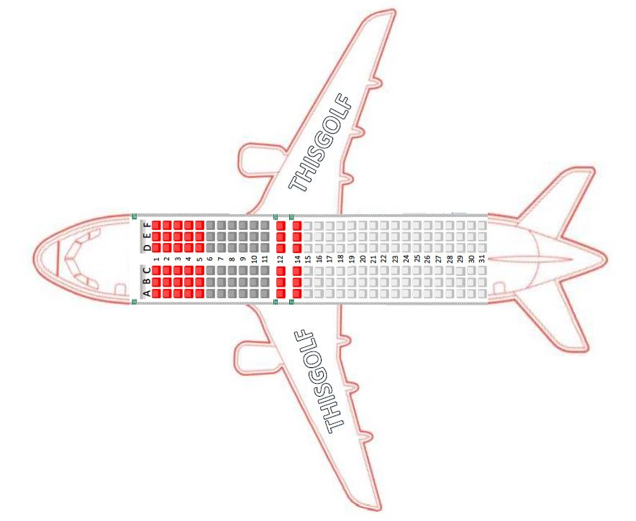

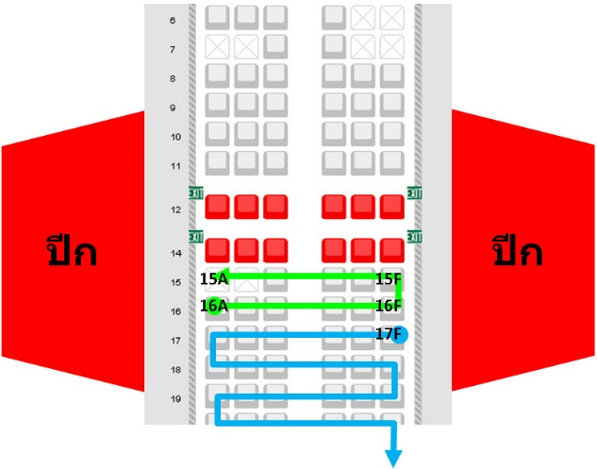

10.15น. เดินทางถึงฮ่องกง สนามบิน Chek Lap Kok (เวลาเร็วกว่าเมืองไทย 1 ชม.)ฮ่องกงมีชื่ออย่างเป็นทางการว่าเขตบริหาร
พิเศษฮ่องกงแห่งสาธารณรัฐประชาชนจีนเป็นเขตปกครองตนเองริมฝั่งทางใต้ของประเทศจีนในทางภูมิศาสตร์มีสามเหลี่ยมปากแม่น้ำจูเจียงและทะเลจีนใต้โอบรอบหลังจากผ่านการตรวจคนเข้าเมืองแล้ว นำท่านเดินทางสู่เกาะลันเตา ถือได้ว่าเป็นแหล่งท่องเที่ยวอันมีเอกลักษณ์ระดับโลกของฮ่องกง นำทุกท่านขึ้นกระเช้านอนปิง 360 องศา สักการะพระใหญ่ หรือบางคนเรียกว่า พระพุทธรูปเทียนถาน องค์พระใหญ่ถูกสร้างขึ้นโดยคณะสงฆ์แห่ง วัดโปหลิน ซึ่งเป็นวัดที่ตั้งอยู่ตรงข้ามกับองค์พระ ถ้านั่งอยู่บนกระเช้า แล้วมองข้ามเขาไปซัก 1 ลูกก็เริ่มเห็นองค์พระตั้งเด่นเป็นสง่า อยู่บนยอดเขานองปิงหันด้านข้างให้เราอย่างชัดเจน จากนั้นอิสระให้ท่านได้ช้อปปิ้งที่ Citygateจะเป็น Outlet ทั้งห้าง มีสินค้าแบรนด์ดังมากมาย ตั้งแต่ยี่ห้อNike, Addidas, Roots, Puma,ไปจนถึงแบรนด์เนมเช่นBally, AX, DKNY, CK, Kate Spade, Club 21, Pedder
Warehouse (กลุ่มสินค้าแบรนด์ดังๆของร้านOn Pedder), Polo, Samsonite , Crocs, Agatha (เครื่องประดับรูปน้องหมา), Vivienne Tam, DVF (Diane Von Furstenberg และI.T. ซึ่งเป็นกลุ่มแฟชั่นชั้นนำของฮ่องกงเหมือนClub 21 ที่ประเทศไทยและสิงคโปร์ (อิสระอาหารกลางวันและอาหารเย็น)ช้อปปิ้งตามอัธยาศัย จนถึงเวลานัดหมาย สมควรแก่เวลาพบกันณจุดนัดหมาย
จากนั้นนำท่านเดินทางสู่เซินเจิ้น โดยรถไฟ ใช้เวลาเดินทาง 1 ชั่วโมง
ที่พัก FX HOTEL หรือเทียบเท่า
วันที่สองวัดกวนอู – พิพิธภัณฑ์ เซินเจิ้น – ช้อปปิ้ง OTOP 3ร้าน– ช้อปปิ้งห้างหลอหวู่ – ชมโชว์น้ำพุเต้นระบำ (B / L / D )

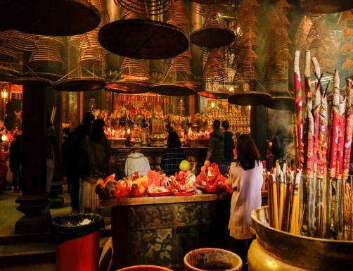
เช้า รับประทานอาหารเช้า ณ ห้องอาหารของโรงแรม
นำท่านเดินทางสู่ วัดกวนอู (Kuan Au Temple)ไหว้เทพเจ้ากวนอู เป็นสัญลักษณ์ของความซื่อสัตย์ ความกตัญญูรู้คุณ ความจงรักภักดี ความกล้าหาญ โชคลาภและบารมี องค์ท่านเปรียบเสมือนตัวแทนของความเข้มแข็ง และเด็ดเดี่ยว การบูชาขอพรท่านก็หมายถึงขอให้ท่านช่วยอุดช่องว่างไม่ให้เพลี่ยงพล้ำแก่ฝ่ายตรงข้ามและให้เกิดความสมบูรณ์ด้วยคนข้างเคียงที่ซื่อสัตย์หรือบริวารที่ไว้ใจได้นั่นเอง จากนั้นนำท่านเดินทางเข้าสู่ พิพิธภัณฑ์ เซินเจิ้น (Shenzhen Museum)พิพิธภัณฑ์นี้ตั้งอยู่ใจกลางเมืองภายในมีการจัดแสดงนิทรรศการเกี่ยวกับเมืองเซินเจิ้นมีทั้งโบราณวัตถุประวัติศาสตร์วิทยาศาสตร์เทคโนโลยีวัฒนธรรมและศิลปะเปิดให้เข้าชมมาตั้งแต่ปี1988 ให้ท่านได้ชมตามอัธยาศัย (หมายเหตุ : พิพิธภัณฑ์เซินเจิ้นปิดทุกวันจันทร์ถ้ากรุ๊ปไหนเข้าชมตรงกับวันจันทร์จะนำท่านชมสวนดอกไม้ ฮอลแลนด์ แทน)
สวนดอกไม้ ฮอลแลนด์(The Flower Town In Holland) ในเซินเจิ้น โดยได้ออกแบบและ ก่อสร้างเป็นกลุ่มอาคารถนนคนเดิน ด้วยสถาปัตยกรรมแบบทรงบ้านเนเธอร์แลนด์ขนานแท้ ที่นิยมออกแบบหลังคาหน้าจั่วให้ลวดลายไม่ซ้ำกัน ราวกับจะประกวดประชันกันก็ไม่ปาน เป็นสถานที่ท่องเที่ยวแห่งใหม่ กำลังเป็นนิยมในขณะนี้ ที่นี่เป็นสวนสาธารณะที่มีร้านดอกไม้ และมุมภาพภาพที่สวยงาม อีกทั้งยังมีร้านกาแฟให้นั่งชิลล์กัน โดยแต่ละร้านจะได้รับการออกแบบให้มีสไตล์ และคงเอกลักษณ์ให้มีบรรยากาศเหมือนอยู่ฮอลแลนด์ และกลมกลืนเข้าภูมิทัศน์ล้อมรอบเมืองเซินเจิ้น
เที่ยง รับประทานอาหารเที่ยง ณ ภัตตาคาร ***เมนูพิเศษ เป็ดปักกิ่ง + ไวน์แดง***
จากนั้นนำท่านชมยาสมุนไพรจีนและซื้อยาครอบจักวาล “บัวหิมะ”ของแท้ 100% ยาประจำบ้านที่มีชื่อเสียงและมีสรรพคุณมากมายช่วยรักษาแผลจากการโดนความร้อนเช่นน้ำร้อนลวกหรือน้ำมันช่วยลดการอักเสบและเกิดหนองพองแผลที่โดนลวกได้ดีหรือจะทาเพื่อป้องกันผิวไหม้เสียจากการตากแดดเป็นเวลานานและช่วยแก้ปัญหาสิวฝ้าจุดด่างดำบนใบหน้าให้

หน้าเนียนใส นำท่านสู่ ร้านเยื่อไผ่ ชมสินค้าที่ผลิตจากต้นไผ่ หลังจากนั้นนำท่านชม ร้านหยก มีสินค้ามากมายเกี่ยวกับหยกให้ท่านได้เลือกซื้อเป็นของฝาก หรือเป็นที่ระลึก
หลังจากนั้นนำท่านเพลิดเพลินกับการต่อราคาสินค้ามากกว่า 50% ที่คนไทยขนานนามว่ามาบุญครองเซินเจิ้นหรือหลอวู่ซิตี้ท่านจะพบกับสินค้าก๊อปปี้แบรนด์เนมชื่อดังมากมายอาทิAmani, Prada, Gucci, Burberry, Cartier, Chanel, Coach, Dior, Fendi, Louis Vuitton, Choleฯลฯ ชมโชว์ SHEKOU SEA WORLD MUSIC FOUNTAINโชว์น้ำพุเต้นระบำแห่งใหม่ของเซินเจิ้น ฉากหลังเป็นเรือ Mighuaซึ่งในปี 1960 เป็นเรือยอชท์สุดหรูของประธานาธิบดีของฝรั่งเศส ชาร์ลส์เดอโกล ต่อมาในปี 1973 ประเทศจีนได้ซื้อต่อและได้เปลี่ยนชื่อเป็น Minghuaทอดสมอที่ She Kou เมืองเซินเจิ้น เป็นการแสดงที่มีความตื่นเต้นอลังการกับแสง สี และไฟ ให้ท่านได้ใกล้ชิดกับโชว์เพียงเอื้อมมือ
ค่ำ รับประทานอาหารค่ำ ณ ภัตตาคาร
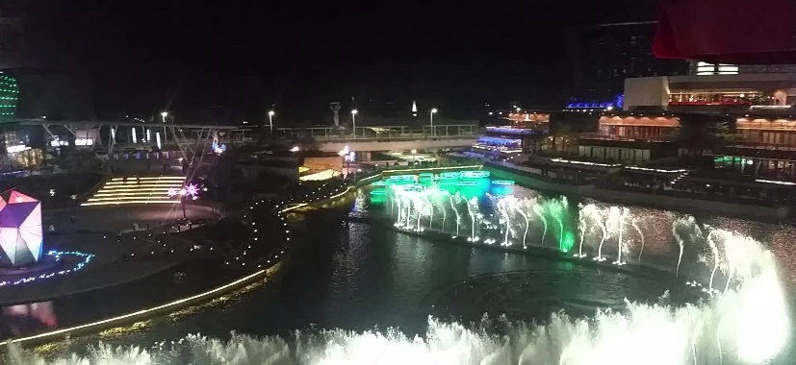
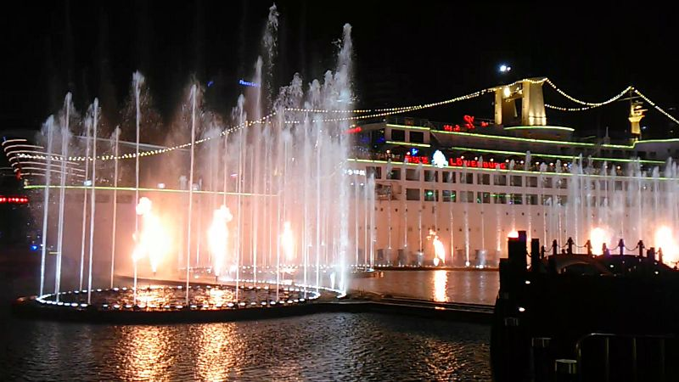
ที่พัก FX HOTEL หรือเทียบเท่า
วันทีสามเซินเจิ้น – ฮ่องกง – ร้านจิวเวอรี่ – วัดแชกงหมิว – วัดหวังต้าเซียน – วัดสามเซียน&วัดปักไต่ – ช้อปปิ้งนาธาน –สนามบินฮ่องกง – กรุงเทพฯ (B / L / -)

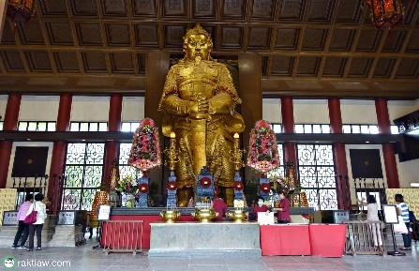
เช้า รับประทานอาหารเช้า ณ ห้องอาหารของโรงแรม
จากนั้นนำท่านเดินทางสู่ฮ่องกงโดยรถไฟ ใช้เวลาเดินทาง 1 ชม.
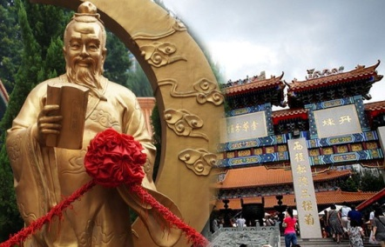
นำท่านเยี่ยมชม โรงงานจิวเวอร์รี่ขึ้นชื่อของฮ่องกงพบกับงานดีไชน์ที่ได้รับรางวัลอันดับเยี่ยมและใช้ในการเสริมดวงเรื่องฮวงจุ้ย นำท่านขอพร วัดแชกงหมิว หรือวัดกังหันนำโชค เพื่อสักการะเทพเจ้าแชกงและให้ท่านหมุนกังหันทองแดงที่เชื่อกันว่าถ้าหมุน 3 รอบจะขับไล่สิ่งชั่วร้ายและนำแต่สิ่งดีๆมาให้ชาวฮ่องกงนิยมไปสักการะที่วัดนี้ในวันขึ้นปีใหม่ ท่านเดินทางสู่วัดหวังต้าเซียน (คนจีนกวางตุ้งจะเรียกวัดนี้ว่าหว่องไท่ซิน) เป็นวัดเก่าแก่อายุกว่าร้อยปีโดยชาวฮ่องกงส่วนใหญ่เดินทางมาวัดนี้เพื่อขอพรให้สุขภาพแข็งแรงไร้โรคภัย

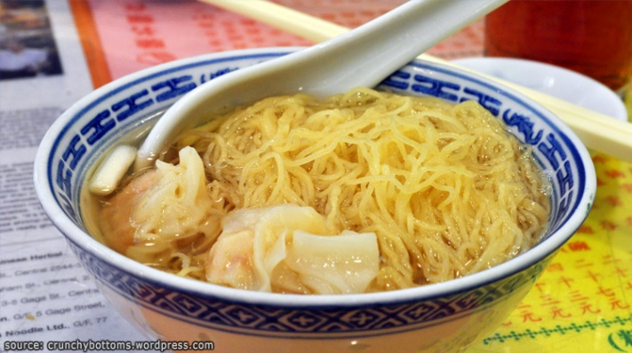
เที่ยง รับประทานอาหารกลางวัน ณ ภัตตาคาร ***บะหมี่เกี๊ยวกุ้ง สไตล์ฮ่องกง***

จากนั้นนำท่านสู่ “ถ้ำฟ้าเหลิงเหลิง” หรือเรียกว่าเจ้าแม่ดอกไม้สีทอง เป็นองค์เจ้าแม่ที่คอยช่วยเหลือในเรื่องของครอบครัว ขอลูก ขอความรัก และสำหรับคนโสดในการขอคู่ครอง ณ วัดสามเซียน(Sam Tai Tze& Tai Temples,ShamShui Po)หลังจากนั้นอิสระช้อปปิ้งถนนนาธาน ให้ท่านได้เลือกซื้อสินค้าแบรนเนมต่างๆจากนั้นอิสระให้ท่านเต็มอิ่มกับการช้อปปิ้งย่านจิมซาจุ่ยนักช็อปปิ้งมักจะตั้งต้นกันที่สถานีจิมซาจุ่ยมีร้านขายของทั้งเครื่องหนัง, เครื่องกีฬา, เครื่องใช้ไฟฟ้า, กล้องถ่ายรูปฯลฯและสินค้าแบบที่เป็นของพื้นเมืองฮ่องกงอยู่ด้วยและตามซอกตึกอันซับซ้อนมากมายมีShopping Complex ขนาดใหญ่ชื่อOcean Terminal ซึ่งประกอบไปด้วยห้างสรรพสินค้าเรียงรายกันอยู่และมีทางเชื่อมติดต่อกันสามารถเดินทะลุถึงกันได้(อิสระอาหารเย็น)จนกว่าจะถึงเวลานัดหมาย
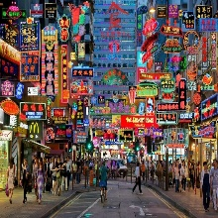
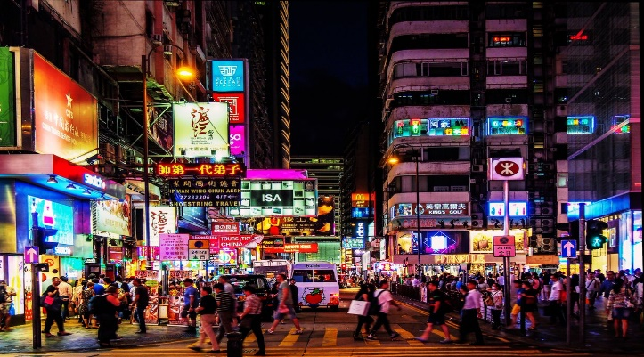

สมควรแก่เวลานำท่านเดินทางสู่สนามบินฮ่องกง
22.10น. บินลัดฟ้ากลับสู่กรุงเทพฯ โดยสายการบิน Air asiaเที่ยวบินที่ FD503 (ราคาทัวร์ไม่รวมอาหารบนเครื่อง ถ้าลูกค้าต้องการทานอาหาร สามารถสั่งเองได้บนเครื่อง)
23.59น. เดินทางถึงสนามบินดอนเมืองโดยสวัสดิภาพ

**โปรแกรมสามารถสลับปรับเปลี่ยนได้โดยไม่ต้องแจ้งล่วงหน้า**

ทางบริษัทเริ่มต้นและจบการบริการที่สนามบินดอนเมืองเท่านั้น
กรณีท่านเดินทางมาจากต่างจังหวัดหรือต่างประเทศและจะทำการสำรองตั๋วเครื่องบินหรือยานพาหนะอื่นๆ
เพื่อใช้เดินทางมาและกลับจากสนามบินดอนเมืองนั้น ทางบริษัทจะไม่รับผิดชอบค่าใช้จ่ายในส่วนนี้ที่เกิดขึ้น เนื่องจากเป็นค่าใช้จ่ายที่นอกเหนือจากโปรแกรมการเดินทางของบริษัท
ฉะนั้นท่านควรจะให้กรุ๊ป Final 100% ก่อนที่จะสำรองตั๋วเครื่องบิน หรือยานพาหนะอื่นๆ

* ตั๋วสายการบินไม่สามารถระบุที่นั่ง ใช้วิธี RANDOM คือการสุ่มเลือกที่นั่งโดยระบบสายการบิน *
การจัดที่นั่งบนเครื่องบิน เป็นไปโดยสายการบินเป็นผู้กำหนด ทางผู้จัดไม่สามารถเข้าไปแทรกแซงได้
แต่จะทำการ Request ให้ได้เท่านั้น งดการคืนบัตรโดยสาร และหากยกเลิกการเดินทาง
ทางสายการบินไม่มีระบบคืนเงินบางส่วน

หากผู้โดยสารถูกปฎิเสธการออกนอกประเทศไทยหรือเข้าประเทศปลายทาง
จากเจ้าหน้าที่แรงงานไทยหรือเจ้าหน้าที่ตรวจคนออกนอกประเทศไทยและเจ้าหน้าที่ตรวจคนเข้าเมืองที่ต่างประเทศทางผู้จัดและทางสายการบินจะไม่สามารถรับผิดชอบค่าใช้จ่ายที่เกิดขึ้นทุกกรณี
ผู้โดยสารอาจจะต้องรับผิดชอบค่าปรับที่ประเทศนั้นๆเรียกเก็บ
ผู้โดยสารต้องรอกลับประเทศไทยในเที่ยวบินถัดไปที่มีที่นั่งว่างหรือตามวันเดินทางของตั๋วเครื่องบิน
ทั้งนี้แล้วแต่ทางเจ้าหน้าที่ตรวจคนและสายการบิน ทางผู้จัดไม่สามารถเข้าไปแทรกแซงได้

ราคาทัวร์รวม
- ค่าตั๋วเครื่องบินไป-กลับ ตามรายการ 2.ค่าอาหารทุกมื้อ ตามที่ระบุในรายการ
- ค่าเข้าชมสถานที่ต่างๆ ตามรายการ 4.ค่าที่พักห้องละ 2-3 ท่าน ตามรายการ
- ค่ารถรับ-ส่ง และนำเที่ยวตามรายการ 6.ค่าภาษีสนามบิน ทุกแห่งที่มี
- ค่าน้ำหนักโหลดกระเป๋าสัมภาระไป-กลับ ท่านละ 20 กก.
8. ค่าประกันอุบัติเหตุระหว่างเดินทาง วงเงินท่านละ 1,000,000 บาท (เงื่อนไขตามกรมธรรม์)

ราคาทัวร์ไม่รวม
- ภาษีมูลค่าเพิ่ม 7% และภาษีหัก ณ ที่จ่าย 3% (กรณีต้องการใบเสร็จรับเงิน / ใบกำกับภาษี)
- ค่าใช้จ่ายส่วนตัว อาทิ ค่าทำหนังสือเดินทาง ค่าโทรศัพท์ส่วนตัว ค่าซักรีด มินิบาร์ในห้อง อาหารและเครื่องดื่มที่สั่งเพิ่ม
- ค่าน้ำหนักกระเป๋าสัมภาระ ที่หนักเกินสายการบินกำหนด (ปกติ ขาไป20 กก. / ขากลับ 20 กก.)
- ค่าวีซ่าสำหรับพาสปอร์ตต่างชาติ
- ทิปคนขับรถ และไกด์ท้องถิ่นท่านละ 1,800 บาท ต่อทริป(ชำระพร้อมค่าทัวร์)
- ทิปหัวหน้าทัวร์ ตามความพึงพอใจ
- ค่าวีซ่า 144 แบบกรุ๊ปท่านล่ะ 1,500 บาท ต่อทริป

หมายเหตุ
1.) ออกเดินทางเป็นกรุ๊ปส่วนตัวตั้งแต่ 15 ผู้ใหญ่ขึ้นไป
2.) ชำระค่าทัวร์เต็มจำนวน
3.) ราคาทัวร์นี้ ไม่สามารถใช้ได้กับกรุ๊ปนักเรียน นักศึกษา อาจารย์ หมอ พระ หรืออาชีพที่เกี่ยวข้องกับยา เครื่องประดับ และอาชีพที่เกี่ยวกับการท่องเที่ยว
4.) ใช้ได้เฉพาะกรุ๊ปผู้ถือพาสปอร์ตไทยและผู้ถือพาสปอร์ตลาว ที่เดินทางไปและกลับประเทศไทยหรือประเทศลาวเท่านั้น
5.) กรณีลูกค้าไม่เข้าร้านช็อปที่ฮ่องกงชำระเพิ่มร้านละ 1,000 ฮ่องกง/ท่านที่จีนชำระเพิ่มร้านละ 1,000 หยวน/ท่าน
6.) ราคาเฉพาะคนไทยเท่านั้น ต่างชาติเก็บเพิ่มท่านละ 3,000 บาท

เงื่อนไขการยกเลิกการเดินทาง
- กรณีที่นักท่องเที่ยวหรือเอเจนซี่ต้องการขอยกเลิกการเดินทาง หรือเลื่อนการเดินทาง นักท่องเที่ยวหรือเอเจนซี่ (ผู้มีชื่อในเอกสารการจอง) จะต้องแฟกซ์ อีเมลล์ หรือเดินทางมาเซ็นเอกสารการยกเลิกที่บริษัทอย่างใดอย่างหนึ่งเพื่อแจ้งยกเลิกการจองกับทางบริษัทเป็นลายลักษณ์อักษรทางบริษัทไม่รับยกเลิกการจองผ่านทางโทรศัพท์ไม่ว่ากรณีใดๆ
- กรณีนักท่องเที่ยวหรือเอเจนซี่ต้องการขอรับเงินค่าบริการคืน นักท่องเที่ยวหรือเอเจนซี่ (ผู้มีชื่อในเอกสารการจอง) จะต้องแฟกซ์ อีเมลล์ หรือเดินทางมาเซ็นเอกสารการขอรับเงินคืนที่บริษัทอย่างใดอย่างหนึ่งเพื่อทำเรื่องขอรับเงินค่าบริการคืน โดยแนบหนังสือมอบอำนาจพร้อมหลักฐานประกอบการมอบอำนาจ หลักฐานการชำระเงินค่าบริการต่างๆ และหน้าสมุดบัญชีธนาคารที่ต้องการให้นำเงินเข้าให้ครบถ้วน โดยมีเงื่อนไขการคืนเงินค่าบริการดังนี้
***ไม่สามารถยกเลิกได้ทุกกรณี***
- การเดินทางที่ต้องการันตีมัดจำหรือซื้อขาดแบบมีเงื่อนไข หรือเที่ยวบินเหมาลำ Charter Flight หรือ Extra Flight กับสายการบิน หรือผ่านตัวแทนในประเทศหรือต่างประเทศ จะไม่มีการคืนเงินมัดจำหรือค่าบริการทั้งหมด
- การติดต่อใดๆ กับทางบริษัทเช่น แฟกซ์ อีเมล หรือจดหมาย ต้องทำในวันเวลาทำการของทางบริษัท ดังนี้ วันจันทร์ ถึงศุกร์ เวลา 9.00 น. – 17.30 น. และวันเสาร์ เวลา 9.00 น. – 16.00 น. นอกจากวันเวลาดังกล่าวและวันหยุดนักขัตฤกษ์ที่รัฐบาลประกาศในปีนั้นๆถือว่าเป็นวันหยุดทำการของทางบริษัท
- ทางบริษัทขอสงวนสิทธิ์ในการยกเลิกการเดินทางกรณีมีนักท่องเที่ยวเดินทางไม่ถึง 15 คน

ข้อแนะนำก่อนการเดินทาง
1. กรุณาแยกของเหลว เจล สเปรย์ ที่จะนำติดตัวขึ้นเครื่องบิน ต้องมีขนาดบรรจุภัณฑ์ไม่เกิน 100 มิลลิลิตรต่อชิ้น และรวมกันทุกชิ้นไม่เกิน 1,000 มิลลิลิตร โดยแยกใส่ถุงพลาสติกใสซึ่งมีซิปล็อคปิดสนิท และสามารถนำออกมาให้เจ้าหน้าที่ตรวจได้อย่างสะดวก ณ จุดเอ็กซ์เรย์ อนุญาตให้ถือได้ท่านละ 1 ใบเท่านั้น ถ้าสิ่งของดังกล่าวมีขนาดบรรจุภัณฑ์มากกว่าที่กำหนดจะต้องใส่กระเป๋าใบใหญ่และฝากเจ้าหน้าที่โหลดใต้ท้องเครื่องบินเท่านั้น
2. สิ่งของที่มีลักษณะคล้ายกับอาวุธ เช่น กรรไกรตัดเล็บ มีดพก แหนบ อุปกรณ์กีฬาฯ จะต้องใส่กระเป๋าใบใหญ่และฝากเจ้าหน้าที่โหลดใต้ท้องเครื่องบินเท่านั้น
3.ตั้งแต่วันที่ 12 กรกฎาคม 2561 เป็นต้นไป ห้ามนำเงินไทยเข้าฮ่องกงเกิน 500,000 บาท หรือ HK$120.000 ถ้ามียอดจำนวนมากกว่านี้ให้ติดต่อแจ้งความประสงค์ต่อเจ้าหน้าที่กรมศุลกากรฮ่องกงก่อนทุกครั้ง และแจ้งความจำนงว่านำเงินสดมาซื้อของทำอะไรที่อ่องกงไว้เป็นหลักฐาน หากไม่แจ้งความจำนงในกรณีที่ตรวจเจออาจโดนยึดหรืออาจโดนปรับ

โปรดอ่านทุกข้อในรายการทัวร์โดยละเอียด
หากมีข้อสงสัยกรุณาสอบถามก่อนทำการจองทุกครั้ง

